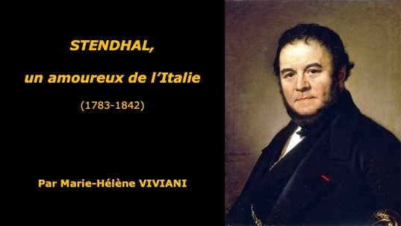
Stendhal (1783-1842)
Un amoureux de l’Italie

- La jeunesse de Henri Beyle (1783-1799)
Ce soir, je vais vous parler de Stendhal qui fut un fervent amoureux de l’Italie, comme beaucoup d’entre vous le savent rt l’apprécient.
“Si je pousse la porte d’un livre de Beyle, j’entre en STENDHALIE, comme je rejoindrais une maison de vacances : le souci tombe des épaules, le poids du monde s’allège ; tout est différent ; la saveur de l’air, les lignes du paysage, l’appétit, la légèreté de vivre, le salut même, l’abord des gens. Beyle fonde pour ses vrais lecteurs, (...) un Éden des passions en liberté irrigué par le bonheur de vivre“.
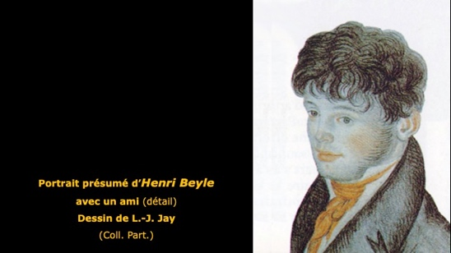
Je commence cet exposé en empruntant la voix de Julien Gracq, fin connaisseur de l’œuvre de Stendhal, car ces phrases semblent s’appliquer parfaitement à l’état d’esprit d’Henri Beyle. Jeune soldat de 17 ans, il pousse son cheval sur les pentes du saint Bernard, avant d’entrer en Italie :
qu’il touche le 7 mai 1800, pour la première fois ; c’est un cavalier maladroit, enrôlé dans les troupes du général consul Bonaparte chargées de reconquérir, sur les Autrichiens, le Nord de la péninsule italienne.
Amoureux de l’Italie, Henri Beyle l’est déjà tout enfant, inconsciemment, dans l’amour qu’il porte à sa mère, née Gagnon ; patronyme bien français mais dont il se plaît à reconstituer l’origine italienne, car il se persuade que l’Italie est la terre natale des Gagnon. Stendhal dans son autobiographie, écrite à Civita Vecchia, au soir de sa vie, la “Vie de Henry Brulard” évoque les propos de son grand-père Gagnon qui l’entretenait d’un pays “où les oranges croissent en pleine terre”. Il écrit en 1836, 6 ans avant sa mort, “ce qui me confirme dans cette idée d’origine italienne, c’est que la langue de ce pays était en grand honneur dans ma famille ; chose bien singulière dans une famille bourgeoise de 1780. Mon grand-père savait et honorait l’italien. Ma pauvre mère lisait souvent, dans l’original, la Divine Comédie de Dante”. Sa mère chérie venait donc d’un pays de délices ! Et le jeune Henri, tout enfant, entendait la voix de l’Italie dans la langue poétique de Dante Alighieri ! Il ne devait jamais l’oublier, pas plus que la mort de sa mère qu’il perdit à l’âge de 7 ans. Il écrit :
“Elle périt à la fleur de la jeunesse et de la beauté… avec la mort de ma mère, finit toute la joie de mon enfance. J’ai perdu ce que j’aimais le plus au monde.” Cette mère adorée a jeté sur lui un feu extraordinaire que révèlent certaines pages de son autobiographie, sorte de cure analytique ou le cœur mis à nu d’un homme de 50 ans qui cherche à éclairer sa propre nature. Il avoue franchement : ”Ma mère, Mme Gagnon était une femme charmante et j’étais amoureux d’elle. Je me hâte d’ajouter que je la perdis quand j’avais 7 ans. Je voulais la couvrir de baisers et qu’il n’y eut pas de vêtements. Elle m’aimait à la passion et m’embrassait souvent; je lui rendais ses baisers avec un tel feu qu’elle était souvent obligée de s’en aller. J’abhorrais mon père quand il venait interrompre nos baisers. D’ailleurs, elle n’a participé en rien à cet amour. Quant à moi, j’étais aussi criminel que possible, j’aimais ses charmes avec fureur.”
Tout est dit, avec lucidité et sans pathos de ce que Freud appellera plus tard le complexe d’Œdipe. À 7 ans, chassé du jardin des délices maternelles, voilà le jeune Henri, révolté, confronté au mortel ennemi : son père, Chérubin Beyle qu’il exècre autant qu’il adorait sa mère. Un papa Chérubin, certes peu angélique mais qu’il noircit avec vigueur pour mieux marquer son ancrage dans la famille Gagnon, celle qui vient d’Italie, la patrie des beaux-arts et qu’il vénère en la personne de son grand-père.
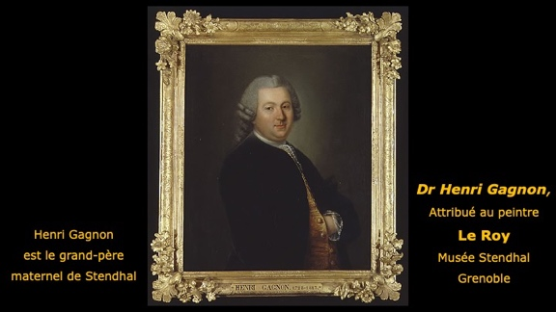
Stendhal avoue : ”J’étais au fond de l’âme jaloux de mon père“ ; il déteste, par conséquent, toutes les valeurs prônées par M. Beyle, avocat au Parlement du Dauphiné et qui se pique d’aristocratie. M. l’avocat est royaliste, dévot, avare et pédant, Henri sera donc républicain, anticlérical, dépensier, amoureux des plaisirs et des arts qui brillent en Italie, la terre de ses ancêtres maternels.
Le petit garçon malheureux pleure sa mère en secret. Heureusement existe l’évasion par les livres, dans la compagnie appréciée de son grand-père Gagnon, médecin attitré de la bonne société grenobloise, homme des Lumières, qui forma le goût et le paysage mental de son petit-fils révolté par la tyrannie paternelle.
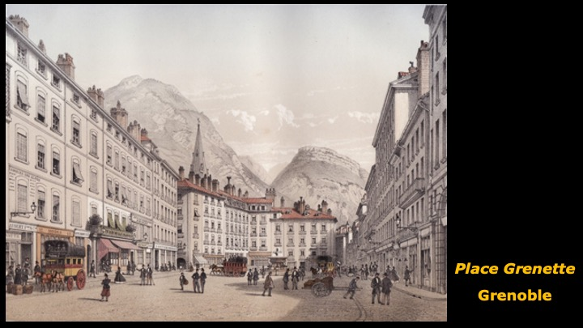

De sa ville natale, il écrit : “Tout ce qui me rappelle Grenoble me fait horreur, non horreur est trop noble, mal au cœur.” D’un côté, la maison de son père sombre, froide, humide ; de l’autre, celle du Dr Gagnon, l’une des plus belles de la ville qui s’ouvre sur une terrasse fleurie où son grand père lui nomme les constellations scintillantes dans la douceur des soirs d’été, lui apprend, aussi, que seule compte la connaissance du cœur humain. Le petit garçon regarde, respire, s’épanouit. Il lit les ouvrages des grands hommes du passé dont cette “Divina Commedia“ que sa mère lisait dans le “dolce stil nuovo“, le doux parler toscan, devenu la langue italienne.

Au fil de ses souvenirs, il écrit dans la “Vie de Henri Brulard“ : ”Mon respect pour Le Dante est ancien, il date des exemplaires que je trouvai dans le rayon de la bibliothèque paternelle, occupé par les livres de ma pauvre mère et qui faisaient ma seule consolation, pendant la tyrannie Raillane.” Le noir abbé Raillane, son précepteur exécré : ” il ne savait nous parler que des dangers de la liberté“, enrage-t-il. Alors que Torquato Tasso, dit Le Tasse, et surtout L’Arioste, ces vieux poètes du XVIème siècle font l’éducation de son âme. Les aventures romanesques le bouleversent et l’exaltent. Fou des charmes féminins, fou d’un monde chevaleresque, le jeune Stendhal est bien loin de l’austère maison Beyle où l’on compte l’argent, en priant Dieu qu’il veille sur les riches. Tout l’auteur est déjà là dans ses futurs héros, Julien Sorel, Fabrice del Dongo, Octave de Malivert, Lucien Leuwen, tous portraits sublimés de l’auteur.

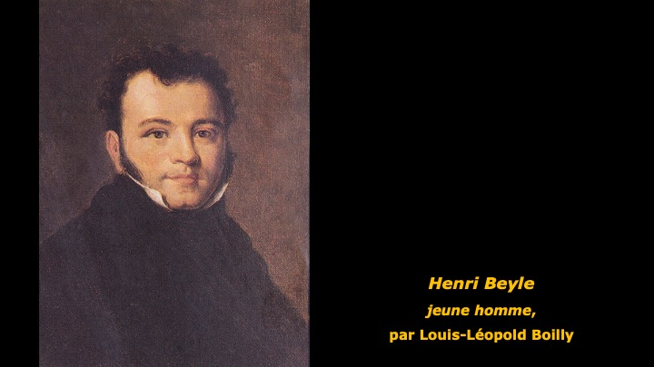
Les gens qu’il aime, il les sculpte dans le marbre romain, “beaux comme l’antique”. L’adulte vieillissant, consul à Civita-Vecchia, ressuscite l’enfant de Grenoble, déjà marqué de l’empreinte italienne.

Il grandit, assiste aux soubresauts de la Révolution française, se réjouit de la mort de Louis XVI et se passionne pour le dessin et les mathématiques. Il aime la logique, comme il le dit

en détachant bien les deux syllabes. Il entre à l’école centrale de Grenoble, nouvellement installée par la Révolution. Il y voit un moyen d’évasion par les mathématiques puisqu’elles conduisent à l’École polytechnique de Paris. Un premier prix, le 15 sept 1799, l’emporte vers la capitale.

Le jeune Rastignac est un gros garçon joufflu, au cœur tendre de jeune fille. Il n’a qu’un but : être un séducteur de femmes, écrire des pièces de théâtre, devenir un nouveau Molière. Bien vite, il renonce à Polytechnique, et rêve de gloire littéraire ! Mais quelle déception ! Tout le révulse dans Paris : trop de boue, pas assez de montagnes ! La solitude des grandes villes l’assaille, il tombe malade. Heureusement veillent sur lui les Daru, parents de son grand-père Gagnon, ils le recueillent et le soignent et vont l’aider à orienter sa vie.

L’épopée napoléonienne (1799-1814)
L’épopée napoléonienne est en marche. Enrôlé dans l’armée du premier Consul, il suit les frères Daru en route vers l’Italie, la vraie vie est à sa portée.
Le bonheur commence au mois de mai 1800. Il voit le feu pour la première fois. Face à l’ennemi, il fait preuve de courage. Fier de lui, il exulte : “J’étais absolument ivre, fou de bonheur et de joie”. Plein d’allégresse, ayant eu l’heur de plaire à son capitaine, l’adolescent s’amuse ; il apprend ses premiers mots d’italien de la bouche d’un curé qui héberge les soldats vainqueurs. “Donna voulait dire femme, cattiva mauvaise.” Tout un programme pour cet amoureux de l’amour que les femmes vont si bien faire souffrir ! Le voilà tout près de Milan, dans les murs d’Ivrea, où il va connaître une sensation nouvelle, exquise, indicible : ”Enfin, j’allais au spectacle ; on donnait le Matrimonio segreto de Cimarosa ; l’actrice qui jouait Catherine avait une dent de moins sur le devant ! Voilà tout ce qui me reste d’un bonheur divin.” Ce soir-là, Henri Beyle accomplit sa mue, s’enivre de ce nouveau pays. “Vivre en Italie et entendre cette musique devint la base de tous mes raisonnements.“ Le lendemain, il caracole vers Milan, au milieu d’une armée de jeunes conquérants.
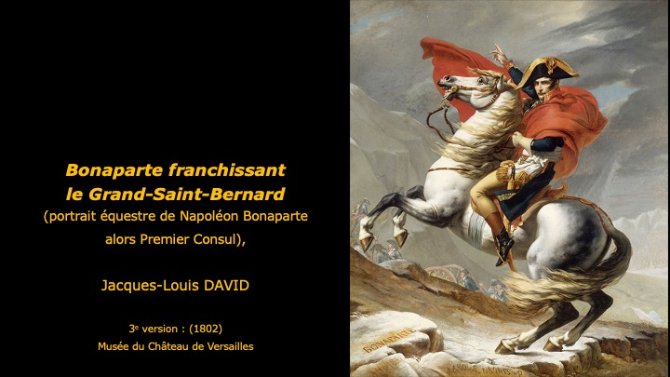
Quatre ans auparavant, en 1796, l’armée française entrait en Italie. Rien ne peut mieux donner l’idée de cette intrusion magnifique que l’allegro musical qui ouvre le roman de "La Chartreuse de Parme", ce roman que Stendhal écrivit, bien des années plus tard, en 1838. “Le 15 mai 1796, le général Bonaparte fit son entrée dans Milan à la tête de cette jeune armée qui venait de passer le pont de Lodi, et d'apprendre au monde, qu'après tant de siècles César et Alexandre, avaient un successeur.

Les miracles de bravoure et de génie dont l'Italie fut témoin en quelques mois, réveillèrent un peuple endormi, huit jours encore avant l'arrivée des Français.”
Cette masse de bonheur et de plaisir dont parle l’écrivain, emporte Henri Beyle au galop des chevaux qui entrent à Milan le 10 juin 1800, dans le sillage de l’armée victorieuse qui occupe le nord de l’Italie.“ La vue du paysage me ravissait... Milan a été pour moi le plus beau lieu de la terre, le lieu où j’ai constamment désiré habiter.” On l’a compris, Henri Brulard tombe amoureux de l’Italie, de ses couleurs, de sa musique : Cimarosa (1749-1801) sera avec Mozart, l’un de ses musiciens préférés. Après ce coup de foudre pour la musique, Stendhal gardera toute sa vie, le goût de l’opéra, particulièrement de l’opera-buffa. Ce mélange de passion et de comique fait ses délices. Il enchante celui qui voulait devenir un nouveau Molière et que le Don Quichotte de Cervantes faisait mourir de rire.
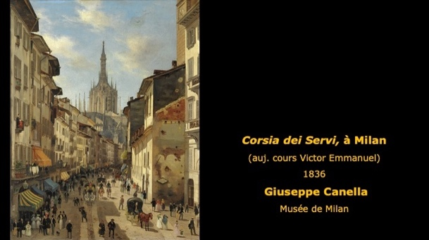
À Milan, l’attend la Scala, la divine musique et l’amour pour une belle italienne. Tout lui plaît dans la ville : la cathédrale, bien sûr, la vue depuis la coupole du Duomo. Il admire “l’architecture pleine de grâce des maisons particulières” et par dessus tout le temple de l’opéra italien qui fera sa joie et soignera ses peines de cœur.
Au fil de son Journal, de sa correspondance, de son autobiographie — qui s’achève, en 1800, avec son entrée dans Milan — il multiplie les notes enthousiastes sur la vie milanaise, son théâtre lyrique, les mœurs aimables des habitants, la cuisine italienne, la beauté des femmes qui l’étourdit.
Quelques années auparavant, dans la ville de Grenoble, il avait pris des leçons de musique vocale, à l’insu de son père, après avoir entendu chanter Mademoiselle Kubly. “J’achetais des airs italiens, un entre autres où je lisais amore ou je ne sais quoi, nel cimento ; je comprenais : dans le ciment, dans le mortier (l’amour dans l’épreuve). j’adorais ces airs italiens auxquels je ne comprenais rien… Là commença mon amour pour la musique qui a peut-être été ma passion la plus forte et la plus coûteuse, elle dure encore à 52 ans, plus vive que jamais. (…) La musique seule vit en Italie et il ne faut faire, en ce beau pays, que l’amour.” C’est ce qu’il veut et recherche avant tout.
Nouveau coup de foudre : cette fois, il rencontre l’amour en la personne d’Angela Pietragrua. Le voilà transi, tétanisé, rendu muet devant la “femme” somptueuse et terrible qui ne le voit même pas.
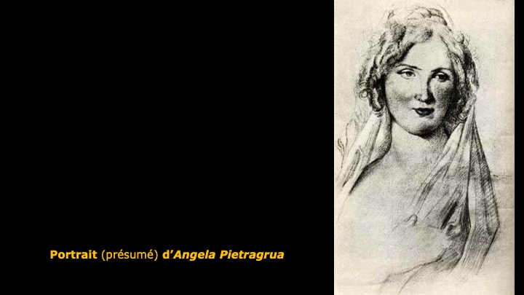
Il écrit dans son Journal, onze ans après cet éblouissement : “J’étais dévoré de sensibilité, timide, fier et méconnu. (…) on me croyait le contraire de ce que je suis. À dix-huit ans, quand j’adorais le plus madame la comtesse Simonetta (alias Angela) je manquais d’argent et n’avais qu’un habit, quelquefois un peu décousu par-ci par-là.
N’étant de rien à Milan, chez madame la comtesse, ayant déjà trop d’orgueil pour faire des avances, je passais mes journées dans un attendrissement extrême et plein de mélancolie.” Il adore Angela, “pauvre ver amoureux d’une étoile“. Car il se sait laid comme son vilain père détesté, même si ses yeux noirs étincellent de passion. Le gros garçon pataud, que ses camarades de l’École centrale de Grenoble ont surnommé “la tour ambulante”, est comme paralysé devant Angela.
Plus tard, il brillera dans les salons, plein de verve et d’esprit, sa timidité envolée, sa laideur assumée. Pour l’instant, devant Mme Pietragrua, il n’est qu’un adolescent balourd et maladroit. La “sublime” Angela n’est pas farouche. Habituée aux liaisons parallèles, fructueuses, elle fréquente les salons à la mode, entourée d’une cour d’officiers français plus chanceux que le jeune Henri Beyle. Alors il l’adore en silence, de loin, tout occupé de cet amour en voie de cristallisation autour de l’objet aimé, selon le procédé qu’il a lui-même décrit et immortalisé. Il vit sur un nuage. Chaque jour, il pare Angela d’un nouvel attrait, sans que la déesse daigne même abaisser le regard sur son adorateur.
Plus tard encore, dans la dernière page de son autobiographie de jeunesse, le consul fatigué se souvient avec ironie ; ”Cet amour si céleste, si passionné qu’il m’avait entièrement enlevé à la terre pour me transporter au pays des chimères, (…) cet amour n’arriva à ce qu’on appelle le « bonheur » qu’en septembre 1811“. Comprenons, sous cet euphémisme, qu’il lui faudra attendre 11 ans, pour que la Milanaise, enfin conquise, ne devienne sa maîtresse.
Pendant l’année 1801, l’amoureux d’Angela se voit bombardé sous-lieutenant au 6ème dragon, Pierre Daru veille à son avancement. Ses héros Fabrice, Lucien, Octave deviendront des hussards. Au physique, l’écrivain leur attribuera ce qu’il n’a pas : ”… beaucoup de grâce dans les traits, une taille svelte et surtout l’air agile de la jeunesse.” Au moral, ses héros auront tous ; ”(…) un esprit extrêmement vif, l’œil étincelant non pas du feu sombre des passions, mais du feu de la saillie et un fond de sensibilité.” Ce qu’en revanche, il possède à foison et qui devient la marque de sa séduction. Pendant ce temps, il mène son service aux armées, avec trop de désinvolture. Bientôt le nouvel officier s’ennuie. Amoureux dépité, dégoûté de la vie grossière de garnison, il demande un congé, l’obtient, rentre à Grenoble et donne sa démission.
Puis il retrouve Paris où il prépare son avenir d’écrivain et de séducteur, tout ce qu’il faut pour la chasse au bonheur. Il s’habille en dandy, apprend l’anglais pour lire Shakespeare dans le texte… Il se met à écrire des comédies qui ne verront jamais le jour, s’amourache d’une actrice, Mélanie Guibert, la suit à Marseille, s’essaye aux affaires qu’il rate, s’ennuie, se lasse de Mélanie qui l’aime trop puis revient à Paris désœuvré, en quête de quelque chose qui ne vient pas. Que faire ? Le cousin Daru, intendant général de la grande armée napoléonienne, pourra-t-il pardonner les foucades de son protégé ? Le grand-père Gagnon, son bon génie, intercède auprès de lui. Voilà notre héros remis en selle, de nouveau au service de Napoléon.
Bientôt il court sur les routes d’Europe. Nommé intendant des domaines de l’empire, il s’entend appeler Monseigneur. Quel délice de vanité ! C’est l’apogée de sa carrière, sa période de splendeur : il dépense sans compter, appartement, équipage, jolies grisettes… Nommé Auditeur au Conseil d’État puis inspecteur du mobilier et des bâtiments de la Couronne, il rencontre Vivant Denon, le premier organisateur du musée du Louvre.

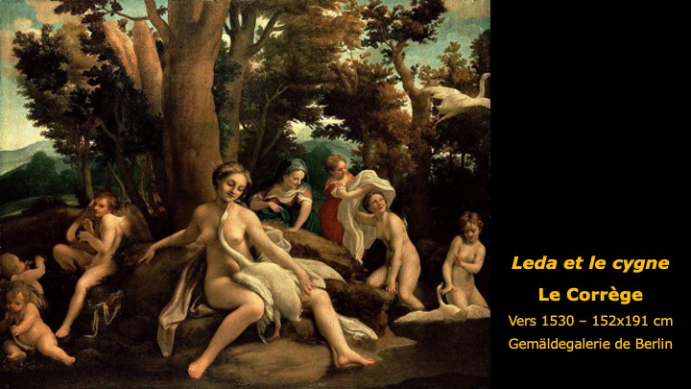
C’est ainsi qu’il s’initie à la peinture. Il reçoit la révélation du Beau pictural à travers Le Corrège, peintre italien du XVIème siècle né près de Parme. Cette admiration pour l’artiste qu’il place au panthéon de ses grands hommes, le rapproche d’Angela qu’il n’oublie pas ; toujours amoureux de son rêve malgré les consolations bien tangibles qu’il trouve auprès d’Angelina Bereyter.
Cette aimable cantatrice vient à son domicile parisien lui chanter des airs italiens sans parvenir, pour autant, à s’en faire aimer. L’idéal féminin de son amant se trouve affiché sur un mur de la chambre. C’est la Léda du Corrège qu’il adore. Les figures féminines de l’artiste italien lui donnent la sensation de grâce voluptueuse qu’il recherche avant tout. Le visage exquis de Léda qui joue avec le cygne au sortir de son bain, l’attire et lui rappelle la belle Milanaise.
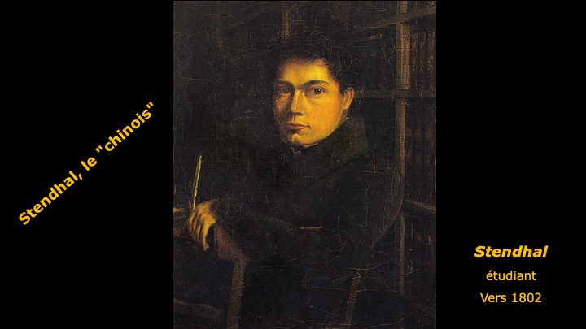
L’Italie dans le cœur et l’âme insatisfaite, l’Auditeur au Conseil d’État court sur les traces d’Angela. Il arrive à Milan le 29 août 1811. Il frappe à la porte de Mme Pietragrua, magnifiquement laid, le feu dans le regard.
Angela s’écrie : ”Il Chinese, le Chinois” (ce portrait ci-contre permet de comprendre ce surnom). Elle se montre accueillante, sans doute flattée.
Le jeune adolescent est devenu un personnage important : un titre, de l’argent, une flamme entraînante, Angela sent qu’elle peut chavirer dans ses bras. Et : ”La Sibylle sublime, terrible de beauté surnaturelle“ (c’est ainsi qu’il en parle), la veille de son départ, laisse le Chinois remporter sa victoire. En témoigne le bulletin du vainqueur, quelques mots laconiques écrits sur ses bretelles : ”21 septembre 1811, 11 heures et demie du matin. La vie est belle !“ Après quoi, Angela se presse de l’expédier en voyage mais il se croit aimé.
Monsieur l’Inspecteur des bâtiments de la Couronne voyage en Italie. "Quand on a du cœur et une chemise, écrit-il, il faut vendre sa chemise pour voir les environs du lac Majeur, Santa Croce à Florence, Le Vatican à Rome et le Vésuve à Naples.” Il visite Bologne, Parme, Florence, Venise, Rome, où il rencontre Canova, sculpteur célébrissime à son époque, Naples, dont il écrit : “c’est sans comparaison, à mes yeux, la plus belle ville de l’univers" Il fréquente le théâtre San Carlo, autre temple de la musique dont il admire les fastes de l’architecture. Il découvre la peinture italienne “Les divines madones” du Corrège et de Raphaël ; la peinture du Titien : “la vérité de la couleur”. Celle des peintres de l’école de Bologne, "la perfection dans la peinture". Il commence à écrire une “Histoire de la peinture en Italie“ qu’il dédie primitivement à Angela.
Il aime vivre à Milan mais son congé expire, il doit regagner Paris et suivre l’Empereur. Le 23 juillet 1812, il part pour la Russie derrière la Grande Armée. Il voit l’incendie allumé dans la ville de Moscou, la débâcle annoncée et l’armée en déroute. Il traverse à temps les ponts de la Berezina, fait son devoir en dépit des conditions atroces. L’amoureux des Beaux-Arts, de la dolce vita, avait du cran. Il engrange des souvenirs et laisse à ses héros le soin de faire vivre l’épopée. Fabrice del Dongo dans “La Chartreuse de Parme”, jeune civil déguisé en soldat, prend part à la bataille de Waterloo.

Quant à lui, épuisé, malade, il échoue à Paris en 1813. L’année suivante, c’est la chute de l’Empire. La Restauration met fin à sa carrière. Fini les ambitions, fini les rêves de luxe ! Il a 31 ans. “Je suis tombé avec Napoléon, écrit-il, culbuté de fond en comble.” Pour vivre, il rédige à coups de plagiat, son premier livre, les “Vies de Haydn, Mozart et Métastase“, presqu’heureux de renoncer aux fastes de la vie mondaine. “Je suis blasé de Paris… J’étais bien dégoûté du métier d’Auditeur et de la bêtise insolente des puissants.” Doit-on le croire ? Écrivain dans l’âme, il n’a pas encore trouvé la forme littéraire dans laquelle il excellera, le roman et doit écrire à la hâte, pour survivre, des ouvrages critiques et des compilations.
- Retour à Milan (1814)

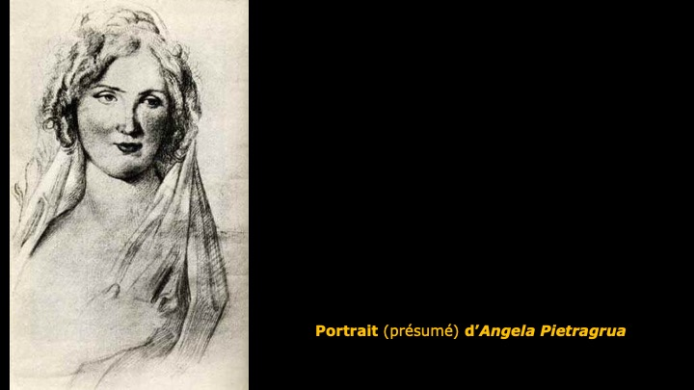
À Paris, sa situation matérielle est devenue difficile, il décide alors de vivre en Italie, bien moins coûteuse que la France de la Restauration. Il retourne à Milan, cette ville aimable, celle de ses amours. Ce dilettante vivra sept ans dans la péninsule, sept ans de vie passionnée pour cet amateur des Beaux-Arts, de la musique, des paysages et des villes italiennes.
Il court vers Angela le 10 août 1814. Mais son rêve se brise ! Angela n’a que faire d’un amant désormais sans ressources, sans avenir et qui, bien qu’aristocrate dans toutes ses fibres, prône des idées libérales suspectes aux autorités, les Autrichiens, nouveaux puissants qui règnent en Lombardie. Mme Pietragrua craint de s’afficher avec un ex-fonctionnaire impérial. Froide, embarrassée, elle lui conseille, alors, de voyager. Douché, il obéit encore et toujours “Mad in love“ pour Simonetta, alias Angela. Il part mais s’arrête à Turin. L’Italie le retient, toujours au cœur de l’amant, cette fois blessé. Sa liaison avec Angela se traîne, jusqu’en 1815 exactement. Dans son Journal, il note sèchement : ”Coûte 4000 f par mois, coûte 4000 F de plus qu’une danseuse ordinaire à 200 F par mois.” Puis il apprend que la belle volage le trompe ouvertement. C’est la rupture. ”La Sibylle sublime“ est devenue “La catin sublime à la Lucrèce Borgia.” Que faire dans une pareille situation ? Henri songe au suicide, “à finir comme un jocrisse, par un coup de pistolet,” écrit-il sobrement.

Heureusement, Henri Beyle sait faire face à l’effondrement de ses rêves. Selon sa méthode, il fixe son esprit sur un autre objet d’intérêt ou cherche des parades. Contre les peines de cœur, il préconise drôlement : “remède souverain, contre l’amour, manger des pois.” Bien mieux que cela, il voyage à travers l’Italie. Chaque ville renferme des trésors artistiques, des merveilles qui ne déçoivent pas. L’esthète, déjà formé à la connaissance des Arts, observe et écrit. Il cogite les Mémoires d’un touriste. Avant lui, l’Italie a connu des hôtes illustres qui ont raconté leur voyage : de Montesquieu à ses contemporains Chateaubriand, Goethe, Byron, Madame de Staël, la liste est longue. Au XIXème siècle, l’étape en Italie est le tour obligé de tout artiste ou jeune homme de bonne famille. Mais c’est Stendhal qui crée en quelque sorte le touriste moderne, le visiteur qui note ses impressions au gré de ses humeurs. En 1817, paraissent ses considérations touristiques, intitulées “Rome, Naples et Florence“, sous la signature de M de Stendhal, officier de cavalerie. Pour la première fois, il signe du pseudonyme qui l’immortalisera. Curieusement, lui qui n’est guère attiré par l’Allemagne, il choisit le nom d’une petite bourgade germanique où naquit Winckelmann, savant archéologue avec les principes duquel il n’est pas en accord, intention ironique probablement.

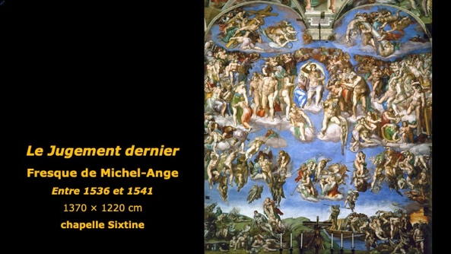
La même année 1817, paraît aussi : l’”Histoire de la peinture en Italie”. Dans ce livre, largement plagié, il développe des idées personnelles. Il prétend par exemple, qu’il existe autant de types de beautés que l’on peut dénombrer de races, de gouvernements et de climats.
Il pense que le pays, la terre, la lumière, la langue forment l’artiste imprégné de tous ces éléments qui se fondent intimement à sa propre nature. Ainsi, les peintres italiens qu’il aime ont-ils pour lui, le caractère de leur race et portent l’histoire de leur temps. En cela, il est original car il prend le contre-pied des idées en vigueur à son époque, notamment celles de Winckelmann, le théoricien, qui s’appuient sur la théorie d’un Beau idéal, fixe, intemporel. Le peintre français Delacroix appréciait fort sa description du Jugement dernier de Michel-Ange qu’il qualifiait de “Morceau de génie”. Stendhal aime rapprocher Dante de Michel-Ange, ces deux grands hommes que plus de deux siècles séparent. Dante mourut en 1321 et Michel-Ange est mort en 1564) : “Comme le Dante, Michel-Ange ne fait pas plaisir, il intimide, il accable l’imagination sous le poids du malheur. (…) Chez Michel-Ange, comme devant le Dante, l’âme est glacée par un excès de sérieux.” Stendhal commente le Jugement dernier et le divise en onze groupes. “Au milieu du 11ème, Jésus-Christ n’a point la beauté sublime d’un Dieu, (…). C’est un homme haineux qui a le plaisir de condamner ses ennemis. Le 7e groupe suffirait seul pour graver à jamais le souvenir de Michel-Ange dans la mémoire du spectateur qui sait voir. Jamais il ne fut de spectacle plus horrible… Ce sont les malheureux condamnés, entraînés au supplice par les démons. (…) Le seul sentiment que la Divinité puisse inspirer aux faibles mortels, c’est la terreur ; et Michel-Ange semble né pour inspirer cet effroi dans les âmes, par le marbre et les couleurs. Quand les voûtes de la Chapelle Sixtine seront visibles à vos yeux, vous comprendrez combien il entre de vraie logique dans le talent de Michel-Ange, et combien, par conséquent, son mérite doit être durable ; il survivra même au souvenir du Catholicisme.” Jugement clairvoyant, pleinement justifié aujourd’hui.

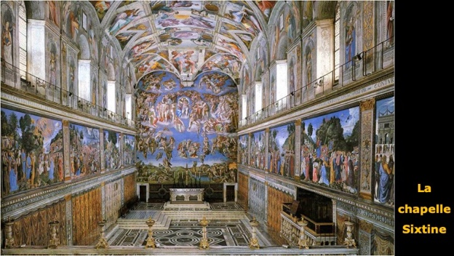
Cette admiration pour l’œuvre de l’artiste qu’il contemple, fasciné, sur les murs de la chapelle vaticane, est parfois troublée par le chant des interprètes de musique sacrée. Prodigieusement agacé par ces voix qui transportent certains au septième ciel, il note :
”Je sors de la Chapelle Sixtine ; j’ai entendu les fameux castrats. Non, jamais charivari ne fut plus dégoûtant. C’est le bruit le plus offensant que j’aie entendu depuis 10 ans. Des deux heures qu’a duré la messe, j’en ai passé une heure et demie à m’étonner, à me tâter, à sentir (…) le ridicule de ces chapons sacrés qui chantaient cachés dans une cage.” L’amateur d’opéras bouffes ne pouvait trouver son compte à l’écoute de ces voix angéliques ! L’extase qu’elles provoquaient chez nombre de ses contemporains, il l’éprouvait lui, devant certains tableaux de peinture italienne et l’écoute des voix de femmes, les cantatrices !

Un jour, à Florence, le 22 janvier 1817, il visite l’église Santa Croce, le Panthéon florentin comme on l’appelle ; il demande à voir les fresques de Baldassare Volterrano, peintre du XVIIe siècle et note. “Là, assis sur le marche pied d’un prie Dieu, la tête renversée et appuyée (sur le pupitre du siège) pour pouvoir regarder au plafond, les Sibylles de Volterrano m’ont donné peut-être le plus vif plaisir que la peinture m’ait jamais fait ; elles avaient cette grâce qui, jointe au grandiose, me rend sur le champ amoureux.
J’étais dans une sorte d’extase, par l’idée d’être à Florence et dans le voisinage des grands hommes dont je venais de voir les tombeaux. Absorbé dans la contemplation de la beauté sublime, je la voyais de près, je la touchais pour ainsi dire. J’étais arrivé à ce point d’émotion où se rencontrent les sensations célestes données par les Beaux-Arts et les sentiments passionnés. En sortant de Santa Croce, j’avais un battement de cœur. La vie était épuisée chez moi, je marchais avec la crainte de tomber. Je me suis assis sur l’un des bancs de la place…"
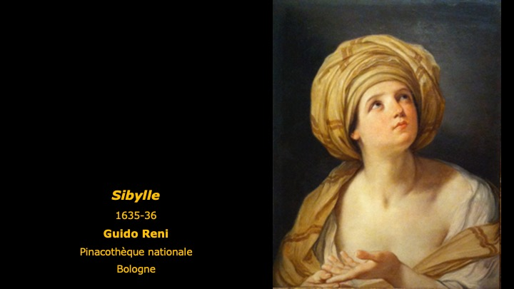
Voilà bien décrit ce que l’on appelle aujourd’hui, le syndrome de Stendhal, en hommage à l’écrivain français qui, le premier, en accusa les symptômes. Vous avez sous les yeux la Sibylle de Guido Reni (1575-1642), ce peintre de l’école de Bologne, dont Stendhal disait qu’il “peignait la beauté céleste dans ses figures de femmes”. On dit qu’à Florence, chaque année, des dizaines de touristes sont frappés d’un malaise subit devant une œuvre d’art… Peut-être l’avez-vous expérimenté ?

Quant à Stendhal, la beauté lui donne le vertige, il aime cette sensation de trouble, de dérèglement de « tous les sens » disait Rimbaud, un matérialiste. Pour lui, est beau ce qui plaît et donne envie d’aimer, d’où sa formule : ”La beauté est une promesse de bonheur“. Henri Beyle est un sensualiste.
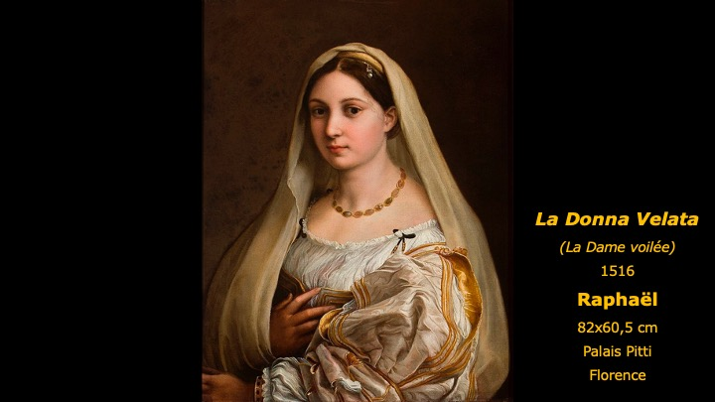

Il veut qu’un tableau le touche, comme la musique. Raphaël et Le Corrège lui donnaient : ”(…) des émotions douces et voluptueuses du genre de celles qu’il demandait à la musique." Mérimée, ironique, écrit que son ami Beyle : ”prête des passions dramatiques à une Vierge de Raphaël.”
Vous avez sous les yeux le visage de la femme voilée (la Velata serait la même personne que la Fornarina)

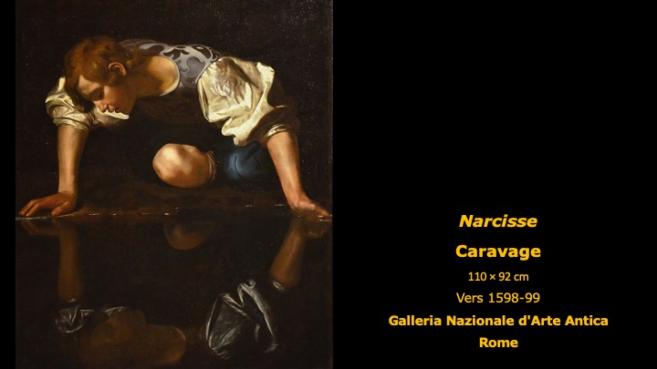
Le peintre italien Le Caravage (mort en 1610) le touchait au plus vif. Il sut voir et reconnaître son génie, à une époque — début du XIXème siècle — où cet artiste était quasiment ignoré : “Le Caravage était probablement un assassin, mais je préfère cependant ses tableaux aux croûtes de M. Greuze, si estimable ! Que m’importe les qualités morales d’un homme qui par ses vers, sa musique, ses couleurs ou sa prose prétend, peut m’amuser !” Débat toujours ouvert. Voici une reproduction d’une œuvre de jeunesse du Caravage “Narcisse se mirant dans l’eau”, tout comme Stendhal quêtant sans cesse sa propre image, dans le miroir de son écriture transparente, si personnelle.

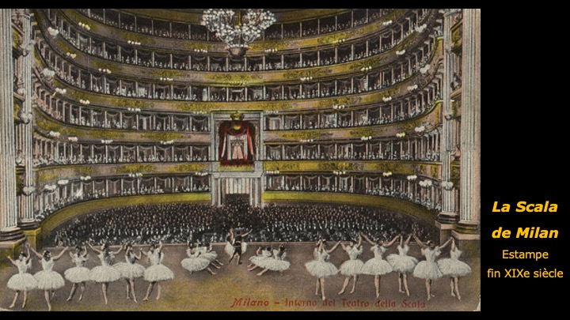

Bientôt il vivra, sur le mode dramatique, sa plus forte passion amoureuse qui naîtra, comme pour Angela, en Lombardie, dans la cité milanaise. À Milan, chaque soir, Stendhal s’enivre de musique et de ballets. Son cœur est vide mais les loges de la Scala sont bien remplies. Écoutons-le : ”Le théâtre de la Scala est le salon de la ville. (…) Rien de plus doux, de plus aimable, de plus digne que les mœurs milanaises. Chaque femme est en général, avec son amant. Le cavalier servant de la dame fait ordinairement apporter des glaces, des sorbets. Il y a trois sortes : gelati, crepe, pezzi duri. C’est une excellente connaissance à faire.”Stendhal y rencontre Lord Byron, un soir d’octobre 1816 et croque un portrait flatteur de l’écrivain, l’archange du Romantisme.“ C’est une figure céleste. Il est impossible d’avoir de plus beaux yeux. Ah ! Le joli homme de génie…“Stendhal prend plaisir à le mystifier en lui racontant des anecdotes imaginaires sur Napoléon. L'humour naturel de Stendhal, que gobe le noble lord médusé, faisait merveille, paraît-il.

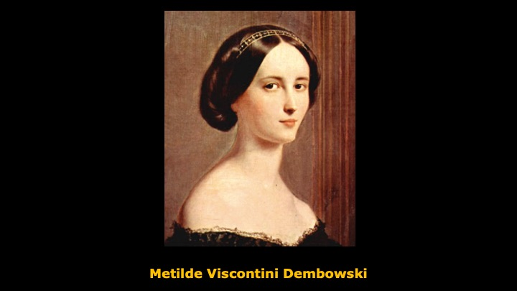

C’est donc à Milan, le 4 mars 1818, qu’il fait une rencontre qui le marquera pour toujours. Il est présenté, ce jour-là, à Mathilde Demboski. Il note aussitôt : ”Je reçus un coup sensible dans le plus profond de mon cœur.” Née Viscontini, Mme Demboski est une milanaise de 28 ans qui vit séparée de son mari, ancien général napoléonien. C’est une femme de caractère, hautaine, portée à la tristesse. Elle deviendra pour lui l’inaccessible Métilde, comme il l’appelle, dont l’image hantera toute son œuvre romanesque. Il la décrit : “Elle avait de grands yeux mélancoliques et tendres ; le plus beau front et les plus beaux cheveux châtain foncé. On ne pouvait oublier cette tête sublime lorsqu’on l’avait vue une fois.“ Tout cela dit assez platement, comme vous pouvez l’entendre, avec force superlatifs impuissants à traduire l’impression éprouvée. “On ne peut noter, ce qui justifie cette remarque de Stendhal, la rêverie de l’amour.”

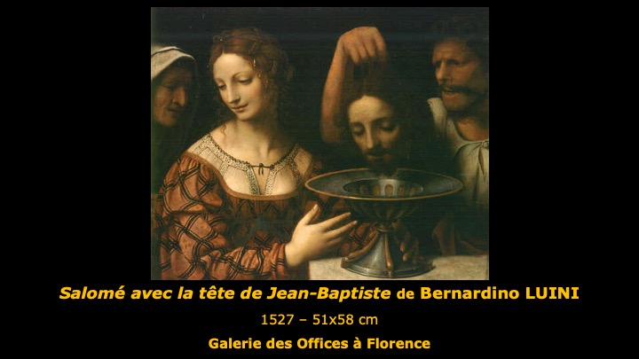

Il chérissait le visage de Métilde, sa ressemblance avec la Salomé du peintre Luini, tableau longtemps attribué à Léonard de Vinci. Ci-dessus la belle Salomé recevant la tête décapitée du prophète Jean-Baptiste. On ne peut s’empêcher d'évoquer à Mathilde de la Mole, la fantasque héroïne du “Rouge et le noir” baisant au front la tête guillotinée de son amant Julien Sorel, comme le raconte Stendhal à la fin de son roman. Ce visage troublant l’obsède. Il cristallise de nouveau et s’engage dans cette passion, tantôt muet, tantôt intarissable. Métilde semble effrayée de cette passion subite et prend vite ses distances. Alors elle devient la Dame inexorable qui contraint son chevalier à l’amour de loin et lui inflige des épreuves. Mais il aime souffrir !

En tout cas, il sait bien que l’art et l’amour appartiennent aux âmes sensibles. Stendhal a toujours voulu croire que Métilde l’aimait mais il semblerait qu’elle n‘ait jamais répondu à sa passion. Trop de choses les éloignent. D’une part, c’est une femme séparée de son mari, soucieuse de sa réputation. C’est aussi une militante politique clandestine, dont Stendhal admire la force d’âme. Elle lutte aux côtés des Carbonari contre l’Autriche. D’autre part, Stendhal arrive, précédé d’une réputation de libertin et de cynique. Toujours masqué sous un pseudonyme. Métilde craint son zèle amoureux et ses indiscrétions. Bien qu’elle ait exigé des visites espacées, il se présente sans cesse à sa porte.
Un jour, il imagine de la suivre incognito à Volterra, petite ville étrusque de Toscane où les fils de Métilde sont en pension. Il se déguise, enfin change d’habit et arbore des lunettes vertes du plus mauvais effet, sorte de signal lumineux qui attire l’attention. Il arrive à Volterra, se heurte à la Dame qui le reconnaît, horrifiée. Persuadée qu’il a voulu la compromettre, elle lui donne l’ordre de n’apparaître avant quinze jours. Il comprend que pour lui la partie est perdue et qu’il doit renoncer à cet amour dont il a comparé la naissance : “Au commencement d’une phrase musicale.” Il est congédié en quelque sorte, empêché de voir la Dame de ses pensées.

En 1821, désespéré, il fait ses adieux : “à la petite tête la plus altière de Milan”, écrit-il. Cette année-là cette femme de tête saura résister aux policiers qui traquent les “carbonari” ; ces mêmes policiers qui envoient au Spielberg le patriote Silvio Pellico, l’auteur de “Mes prisons”. Mme Demboski mourut quatre ans plus tard : “cette âme angélique cachée dans un si beau corps a quitté la vie en 1825.” soupire Stendhal ! “Elle devint pour moi, comme un fantôme tendre profondément triste.”
C’est pour parler d’elle, pour exorciser cet amour si violemment déçu qu’il écrivit ce qu’il considéra toute sa vie, comme son œuvre principale, “De l’amour“. Un art d’aimer qui est un traité des passions. Il y dépeint toutes les nuances de la jalousie, cent ans avant Marcel Proust et l’amour en voie de cristallisation. Il y fait l’autopsie de son cœur. Métilde devient l’héroïne Léonore. On entend la voix d‘un amoureux blessé et non celle du jouisseur cynique, que beaucoup de contemporains ont seulement vu, dans Henri Beyle. Épris de sincérité absolue, il cachait soigneusement sous un masque, les plaies à vif de sa passion non partagée. Madame de Chasteller, dans son roman “Lucien Leuwen” est aussi un vivant portrait de Mathilde Viscontini.
La police autrichienne le surveille. Soupçonné de carbonarisme, Stendhal doit quitter l’Italie, « lieu privilégié de la chasse au bonheur. » Le bonheur, selon lui, est le propre du Sud, parfaite antithèse du Nord. Nous sommes en juin 1821. Il quitte Milan, “la fleur de sa vie”, pratiquement pour toujours.

4. Paris (1821-1830)
Le voilà de nouveau à Paris, où règne toujours le régime de la Restauration qu’il a baptisé : “le parti de l’éteignoir”. Tout lui est difficile. Son père est mort ruiné, il doit travailler, gagner sa vie et réussir. Pour un temps, l’Angleterre, Londres, les pièces de Shakespeare soignent son spleen. C’est un anglophile, il s’enorgueillit de n’écrire que pour des “happy few”. Il y aurait beaucoup à dire de ses relations avec l’Angleterre mais ce n’est pas notre propos.
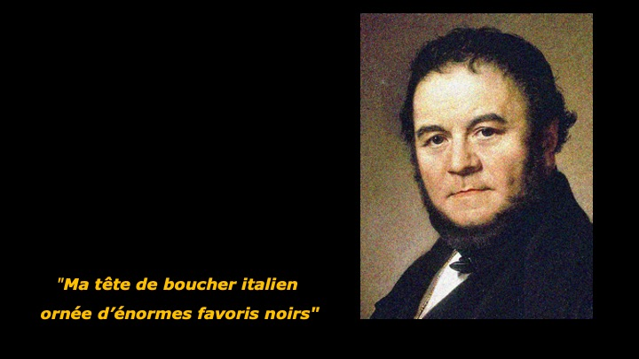

Devenu un brillant causeur, il fréquente les salons parisiens de l’opposition libérale, où il se sent à l’aise. Il y promène sa lourde silhouette. On y voit beaucoup “sa tête de boucher italien ornée d’énormes favoris noirs”, tel qu’il se décrit froidement lui-même. Stendhal a le sens du comique et sait manier l’autodérision. Il écrit dans les journaux, se fait une réputation enviable, des amis, dont Prosper Mérimée, de vingt ans son cadet. Henri Beyle vit à Paris comme à Milan.

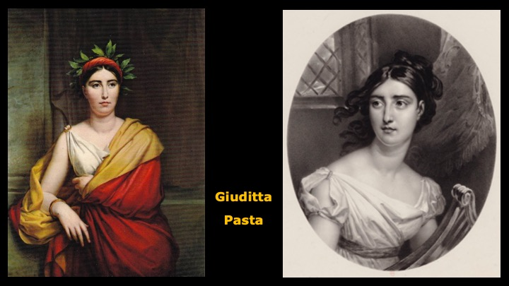

Il va souvent à l’opéra et termine ses soirées chez la cantatrice Giuditta Pasta, où il rencontre beaucoup d’Italiens en exil. C’est en leur compagnie, dans le salon de madame Pasta qu’il compose son premier livre à succès : “La vie de Rossini”.
Rossini (1792-1868) est alors un musicien en vogue (Cf. Annick Genty). Stendhal le connaît bien. Il l’a rencontré plusieurs fois à Milan de 1819 à 1821. Il aime sa musique pleine d’éclat, légère, mousseuse comme du champagne mais il le critique et n’oublie jamais de souligner ce que Rossini doit à Cimarosa, pour lui inégalable, celui qui touche au cœur. Ses héros sont comme lui. Dans la “Chartreuse de Parme”, on lit que : “Fabrice del Dongo pleurait à chaude larmes en entendant chanter les airs de Pergolese et de Cimarosa.” Il publie en 1827 la deuxième version de “Rome, Naples et Florence”. Cette année-là paraît, aussi, son premier roman “Armance”. Puis deux ans plus tard, “Les Promenades dans Rome”, où il se montre le plus aimable des guides romains : un touriste averti, plein d’ironie et de piquant, un flâneur qui glane au gré de ses humeurs, les sensations et les choses vues dans la Ville Éternelle.

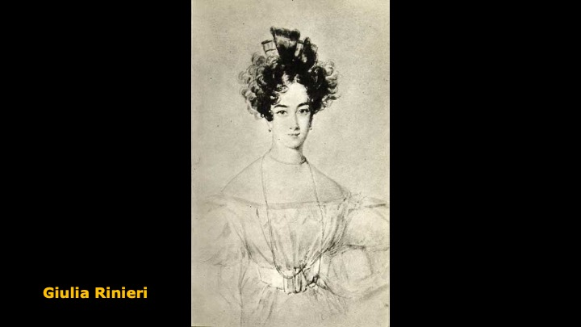

En France, les événements politiques s’accélèrent. Le règne des Bourbon s’achève avec la Révolution de Juillet et l’installation du Roi des Français : Louis Philippe. Stendhal écrit dans la fièvre de cette époque mouvementée. 1830 : année faste pour lui. Il met fin aux épreuves de son roman “Le Rouge et le Noir” appelé à la postérité que l’on sait. Pendant ces trois glorieuses journées de Juillet 1830, il séduit une jeune italienne, Giulia Rinieri qui lui fait des avances imprévues et flatteuses. Elle lui écrit, avec candeur : “je sais bien et depuis longtemps que tu es laid et vieux mais je t’aime”. Pourtant l’auteur attendra deux mois avant d’entamer cette nouvelle liaison, tâtant son cœur, s'analysant sans cesse, réprimant ses élans comme le fera, son héroïne Mathilde de la Mole dans “Le Rouge et le Noir“, avant de succomber au magnétisme de Julien Sorel.
Paru en 1830, son roman “Le Rouge et le Noir” connaît un assez beau succès, salué par Goethe. Le nouveau régime plus libéral, lui ouvre des portes. Il sollicite un poste de préfet. Présenté à Guizot, Ministre de l’Intérieur, il n’a pas l’heur de lui plaire : trop spirituel, trop caustique, hors normes ! Qu’à cela ne tienne, il s’adressera au comte Molé, ministre des Affaires étrangères. Il lui écrit cette supplique, humble et ironique à la fois, dont j'extrais quelques lignes éloquentes : “M. Beyle, pénétré de reconnaissance qu’on le trouve bon encore à quelque chose, malgré ses 47 ans et ses 14 ans de service, expose qu’il est absolument sans fortune. M. Beyle désirerait une place de consul général à Naples, Gênes, Livourne, etc… “
Il sera envoyé à Trieste, territoire autrichien. Mauvais présage ! Il quitte Paris le 6 novembre. La veille de son départ, il a demandé Giulia en mariage à son père adoptif, Daniello Berlinghieri. Il lui écrit plutôt maladroitement :”C’est peut être une grande témérité à moi, pauvre et vieux de vous avouer que je regarderais le bonheur de ma vie assuré si je pouvais obtenir la main de votre nièce. Ma fortune, à peu près unique, est ma place.” Place peu assurée au demeurant. Berlinghieri, le tuteur, fait une réponse évasive, assez décourageante. Beyle quitte Paris sans trop d’espoir.

Consul de France (1830-1842)
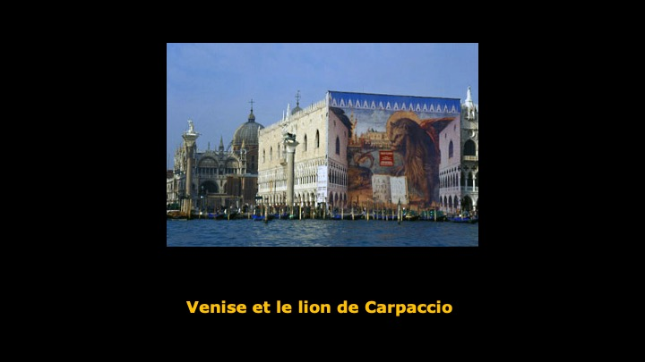

Le voilà à Trieste, froid rivage de l’Adriatique, débouché principal de l’Autriche. Mais l’Italie qu’il a toujours au cœur, plus que jamais puisqu’il est aimé de Giulia, n’est plus le pays de ses rêves. Il se sent exilé dans cette ville, sous mandat autrichien. Arrivé le 25 novembre 1830, tout de suite il se plaint de la Bora, cette espèce de mistral “abominable”. Il s’installe d’abord à l’auberge Acquila Nera et note avec sa concision habituelle : ”toute ma vie est peinte par mon dîner. Mon haut rang exige que je dîne seul. Premier ennui. Second ennui : on me sert douze plats. Je crève d’ennui.” Le ton est donné. L’amoureux de la belle Italia vivra ses fonctions consulaires comme une corvée, une défaite. Mal vu à Trieste, la bonne société locale l’ignore Il attend l’exequatur — autorisation d'exercer ses fonctions — du gouvernement autrichien persuadé du caractère dangereux de ses principes politiques. Trois de ses ouvrages ont été censurés (Histoire de la peinture en Italie, Rome, Naples et Florence — 1817 et 1827 — et les Promenades dans Rome).

Aussi, laisse-t-il souvent cette ville peu hospitalière pour s’installer à Venise, au cours de l’hiver 1830-31. (Vous avez sous les yeux, la Piazzetta et le palais des doges en restauration, photo faite en 2001. Sur la toile recouvrant les échafaudages, vous reconnaissez le lion de Saint Marc, peint par Carpaccio). Stendhal aime les Vénitiens depuis le premier séjour qu’il fit chez eux en 1817. Il adore : “leur amabilité folle”. Chez eux écrit-il : “tout est sous-entendu, vif, joyeux, allègre. Le fils du Doge est aussi gai que le gondolier." Stendhal aime cette ville : “la plus civilisée de l’Europe”, mais il ajoute : “j’abhorre Bonaparte de l’avoir sacrifiée à l’Autriche”. Cet hiver-là, sa présence préoccupe les autorités autrichiennes. Le directeur général de la police de Lombardie le signale “comme un sujet très dangereux, auteur de toutes sortes d’œuvres les plus pernicieuses”. Ni sa conduite, ni ses discours ne plaisent. Metternich, Chancelier d'État autrichien, refuse l’exequatur à cet homme peu maniable, qui scandalise les salons convenables. Il ne sera pas consul à Trieste. Beyle, outré, écrit à ses amis parisiens. Finalement, grâce à leurs bons offices, il obtient un poste consulaire à Civita Vecchia. Poste de second ordre, peu enviable !

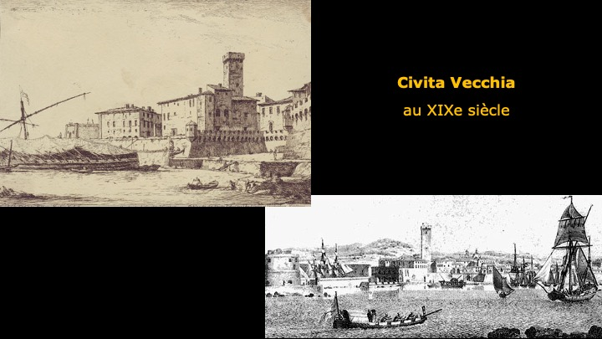

Qu’est-ce que Civita Vecchia ? Un port des États Pontificaux au nord de Rome, sur la mer Tyrrhénienne, une petite ville de 7000 habitants, vous l'avez sous les yeux ; ville puante, malpropre où l’on voit des centaines de forçats traînant leurs boulets dans les rues. “Ce trou est réellement plus laid que Saint Cloud, écrit Stendhal, mais papa s’est ruiné.” On reconnaît son langage lapidaire. Stendhal possède l’art de faire court dans cette époque d’écrivains romantiques où la prose lyrique coule comme un fleuve, portée par des hommes océans, tels Chateaubriand ou Victor Hugo. “Papa s’est ruiné” : comprenons que sans héritage, Stendhal doit accepter ce poste quoiqu’il lui en coûte. La méthode beyliste du bonheur qu’il s’est forgée, lui donne une sorte de courage joyeux : celui de se foutre carrément de tout, comme il l’écrit, formule qu’il abrège encore en S.F.C.D.T. ; se foutre d’un traitement consulaire diminué, des mouches du Pape accrochées à ses basques, de cette ville laide et triste.

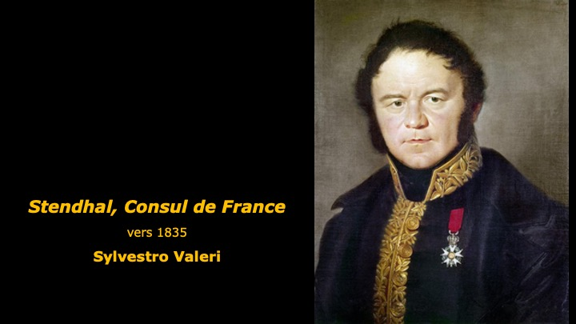

Heureusement, on a toujours permis au consul de Civita Vecchia d’avoir un pied à terre à Rome. Heureusement, le comte de Saint Aulaire, ambassadeur de France nommé dans la Ville Éternelle, le reçoit aimablement et l’apprécie. Bientôt il est nommé officiellement consul de France, mais toujours suspect aux yeux du Vatican. Il n’a jamais caché son anticléricalisme, ce qui ne l’empêche, d’ailleurs pas, d’admirer sans réserve, la religion catholique qui produisit des chefs-d’œuvre tel Saint Pierre de Rome et sut inspirer les plus grands artistes. Il se plaît à mystifier les espions qui rôdent autour de lui. Il multiplie les pseudonymes (Champagne, Poverino, Cotonet, Piouf !) s’amuse à maquiller son écriture, utilise, dans sa Correspondance, une sorte de verlan avant la lettre. Guizot devint Zotgui, religion devient gionreli. Tout cela est assez puéril et transparent mais un beyliste doit savoir affronter gaiement toutes les situations. La vie n’est pas drôle à Civita Vecchia pour cet amoureux déçu de l’Italie. Il se plaint : “Je comptais pouvoir vivre de beau “pour tout potage”, cela m’est impossible. Faudra-t-il vivre et mourir ainsi sur ce rivage solitaire ? J’en ai peur.“
Alors, souvent, il laisse Civita Vecchia pour s’évader à Rome qui reste pour lui un havre de civilité. Dans les salons qui le reçoivent, il peut faire briller son art de la conversation et séduire encore quelque beauté sensible à sa faconde. Il fréquente la Villa Medicis, les Princes Caetani, la Comtesse Cini, observe les mœurs romaines, s’amuse de : “la réunion de 40 femmes extrêmement décolletées et de 14 cardinaux, plus une nuée de prélats et d’abbés. La mine des abbés français est vraiment à mourir de rire… Ils ne savent quoi faire de leurs yeux, au milieu de tant de charme. Les abbés romains les regardent fixement avec une intrépidité tout à fait louable.”
Et Giulia qu’en est-il de la jeune italienne qu’il a demandée en mariage ? Celle qui s’est jetée dans ses bras ? Elle lui écrit qu’elle ne l’épousera pas. Mais qu’elle aimerait le revoir chez elle, près de Sienne où elle est venue s’installer en 1833. Et il retrouve pour son bonheur sa tendre maîtresse, qui le reçoit dans sa belle villa de Vignano. Un jour, elle lui apprend qu’elle épouse son cousin. Stendhal n’en souffre pas, en apparence. Leurs relations non plus. “La véritable douceur est d’aimer” lui écrit Giulia pleine de sagesse.
Pendant des heures, dans sa retraite de Civita Vecchia, Stendhal écrit, écrit, … Son corps est lourd mais sa plume vole sur le papier. Il travaille et compose les douze premiers chapitres de ses “Souvenirs d’égotisme” (c’est-à-dire : l’art de la connaissance de soi). “L’animal nommé écrivain” tel un ver à soie tisse sa propre prison. Il ajoute : “pour qui a goûté de la profonde occupation d’écrire, lire n’est plus qu’un plaisir secondaire…”. Il écrit ce qui le brûle, ses souvenirs d’enfance, la vie de cet Henri Brulard, qui refuse, à jamais, de signer un ouvrage du nom de son père détesté, Monsieur Beyle. Il parle de lui, véritable égotiste qui dit “je”, qui dit “moi”, comme ce Chateaubriand qu’il déteste, mais il dit “je”, il dit “moi”, sans complaisance et sans enflure.
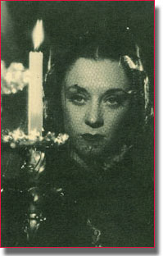
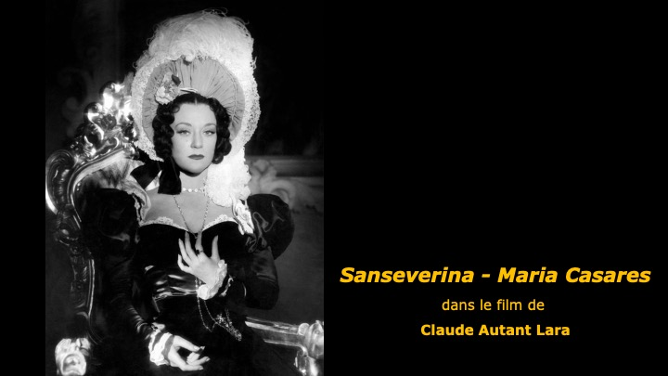
Il écrit, dit-il, “pour d’hypothétique lecteurs et jette des bouteilles à la mer.” Il commence un nouveau roman, “Une position sociale”, roman non achevé. Puis il travaille de “rage-pied” comme il l’écrit à son autre roman “Lucien Leuwen”, travail aussi inachevé. En 1832, il découvre à Rome de vieux manuscrits. Il va en tirer des nouvelles, connues plus tard sous le nom de “Chroniques italiennes”, (titre donné par son cousin et exécuteur testamentaire Romain Colomb). Dans sa correspondance du 11 novembre 1832 l’on trouve cette lettre adressée à M. Levavasseur, libraire à Paris : “j’ai acheté très cher ces vieux manuscrits à l’encre jaunie qui datent du XVIème et XVIIème siècle. Ils contiennent en demi patois du temps, mais que j’entends fort bien, des historiettes tout à fait tragiques. L’amour y joue un grand rôle. Ce sont là les mœurs qui ont engendré les Raphaël et les Michel-Ange”. Ces manuscrits écrits en dialecte napolitain ou romain deviendront les nouvelles de “Vittoria Accoramboni, Beatrice Cenci, la duchesse de Palliano, …” Dans ces historiettes du passé, il retrouve les mœurs de la Renaissance italienne, ce mélange de cruauté et d’énergie dans la passion, où il reconnaît son propre goût pour l’amour fou : “la fleur délicieuse qu’il faut avoir le courage d’aller cueillir sur les bord d’un précipice affreux”.

C’est cette sorte d’amour qui imprègne les pages de la “Chartreuse de Parme”. A l’origine un vieux manuscrit, la vie aventureuse d’Alexandre Farnèse, le futur pape Paul III. Il y puisera les éléments de son chef d’œuvre romanesque qu’il écrira en sept semaines à Paris, de novembre à décembre 1838. Il y fait revivre les souvenirs lumineux de sa chère Italie du temps qu’il était officier des dragons et qu’il aimait l’insensible Angela Pietragrua. Stendhal nous raconte l’histoire de Fabrice del Dongo, sorte d’alter ego romanesque, né de mère italienne et de père français. Les deux héroïnes, peintes dans ce roman, empruntent leurs visages, leur caractère, leur charme à toutes les femmes qu’il a aimées sur la terre italienne, source de ses amours les plus vives.

Angela, Métilde, Giulia revivent sous les traits de Clelia Cont et de Gina, la Sanseverina : figures voluptueuses et idéales comme il les voit sur les toiles du Corrège, de Raphaël et de Guido Réni. Pour nous elles sont inoubliables. Ce congé parisien — trois mois qui durent trois ans jusqu’en 1841 — a permis cet exploit. Dans la fièvre, il dicte chaque jour 22 à 24 pages dans une improvisation géniale.
Quant à la Chartreuse, ce couvent, qui donne son titre au roman, (aujourd’hui située à 4 kilomètres au Nord-Est de Parme), il n’est pas un monument particulièrement apprécié de Stendhal. Mais le Consul de France brouillé avec la police autrichienne, ne pouvait situer l’action de son roman, dans la Lombardie-Vénétie, état satellite de l’Empire austro-hongrois. Cette puissance autrichienne qu'il déteste, nous la trouvons symbolisée, dans son roman, par la Tour Farnèse, ce monument purement imaginaire que Stendhal installe en plein cœur de la ville de Parme. Dans cette tour fantastique vit Clelia, la fille du gouverneur qui prend le cœur de Fabrice del Dongo. Clelia aime Fabrice, lui-même adoré de sa tante la Duchesse, La Sanseverina. Celle-ci aime son neveu d’une passion extrême par delà le bien et le mal. C’est une figure troublante au charme incomparable, comme la musique et la grâce allègre de la prose stendhalienne.
Cette œuvre provoqua l’enthousiasme de Balzac qui cria au génie — il fut l’un des rares contemporains de Stendhal à l’apprécier — il lui écrit : “Ah ! c’est beau comme l’italien et si Machiavel écrivait de nos jours, un roman, ce serait la Chartreuse. Vous avez expliqué l’âme de l’Italie.” Quel hommage !
Après cela en août 1841, Stendhal peut regagner le rivage solitaire de Civita-Vecchia, maudire le sort, les malaises de l’âge, la vieillesse ennemie… Lutter contre l’ennui. Il peut encore connaître ”des oasis dans ce désert de vie”, s’éprendre d’une belle romaine qu’il baptise “Earline”, nouer une amitié avec le peintre suisse Abraham Constantin. Il peut s’intéresser aux fouilles étrusques avec l’archéologue Donato Bucci, son ami, et puis écrire, écrire pour se sentir vivant : le portrait d’une femme affranchie, libérée dirions-nous “Lamiel”, peinture inachevée. Le temps presse, l’apoplexie le frappe.

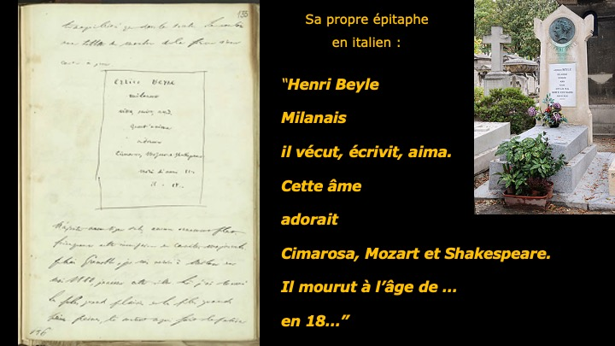
Dix ans auparavant en 1832, dans les “Souvenirs d’égotisme”, il s’était plu à rédiger son épitaphe en italien : Un passeport pour demeurer éternellement, en Italie après sa mort.

“Henri Beyle
Milanais
il vécut, écrivit, aima.
Cette âme
adorait
Cimarosa, Mozart et Shakespeare.
Il mourut à l’âge de …
en 18…”

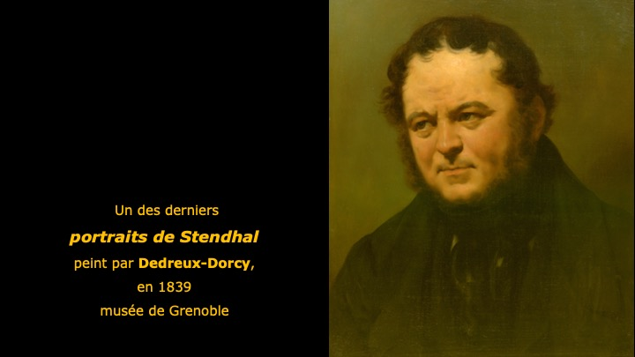

Stendhal mourut à Paris en 1842, à l’âge de 59 ans. On peut lire sur sa pierre tombale, au cimetière de Montmartre, une épitaphe plus laconique : “Arrigo Beyle — Milanese” : trois mots qui disent encore son amour le plus long, pour l’Italie. Son tombeau, à Paris, mais ses mânes à Milan, à Florence, à Venise, à Rome, à Naples. Sûrement dans la cité napolitaine où il désirait s’endormir pour toujours : “je voudrais, après avoir vu l’Italie, trouver à Naples l’eau du Léthé, tout oublier et puis recommencer le voyage et passer mes jours ainsi.” Nul doute que son âme passionnée et son esprit lucide voyagent, hantent ces lieux que nous aimons revoir. Stendhal, amant de l’Italie est le meilleur des guides pour qui veut goûter et sentir ce pays. Vous avez, sous les yeux, l’un de ses derniers portraits peint par Dedreux-Dorcy, en 1839, trois ans avant sa mort, que l’on peut voir au musée de Grenoble.

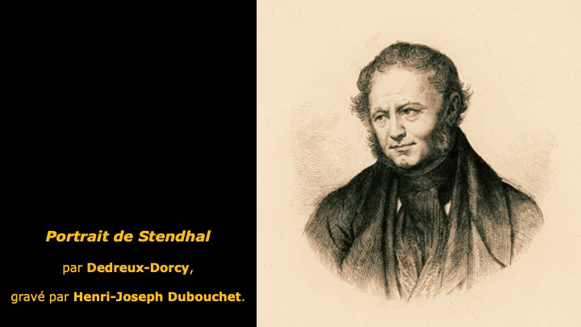
Voici Stendhal : “Tel qu’en Lui-même enfin l’éternité le change” (Mallarmé) et qu’aiment le regarder ses vrais lecteurs, les beylistes d’aujourd’hui, chaque jour plus nombreux, qui savourent dans son œuvre, sa langue vive, nette et cet amour du vrai si communicatif qu’il donne le bonheur.

